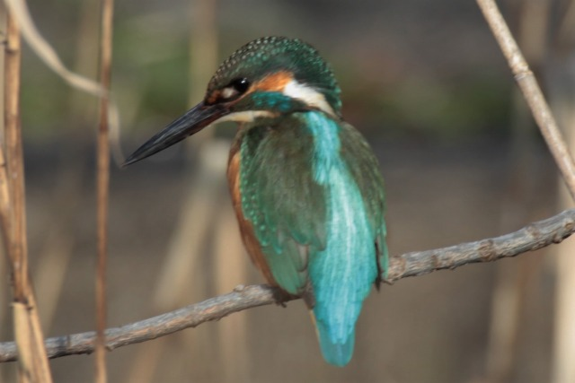
亀城公園とその周辺
令和８年3月～12月 午前9時30分～正午
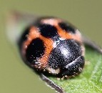

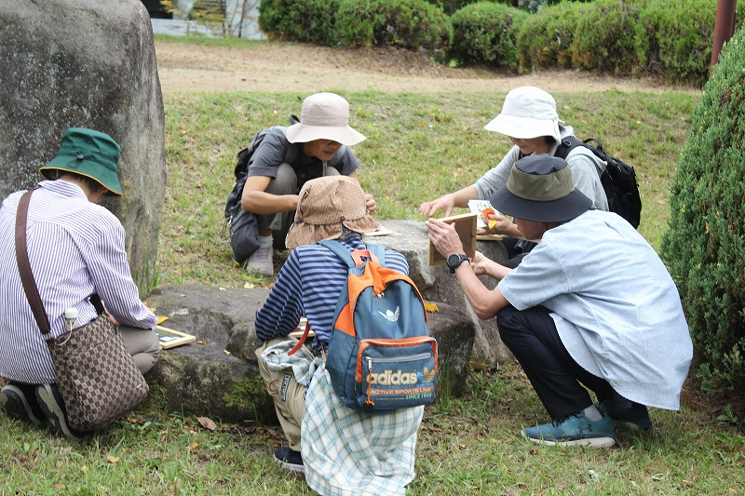
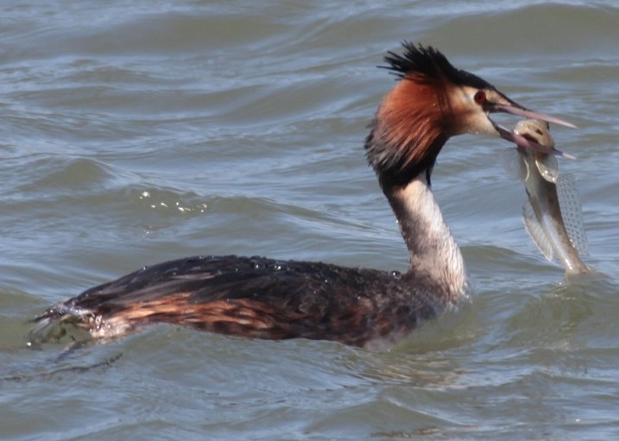
：
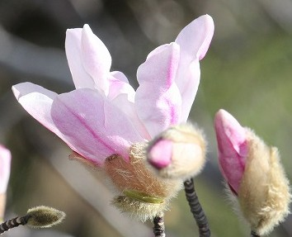


年 間 計 画


参加無料
対象：小学生以下は保護者同伴
持ち物：双眼鏡(貸出あります)
帽子が有るとよい
集合：朝9時30分
(亀城公園) 刈谷市体育館南
東屋・時計塔前 現地集合
解散：１２時頃
雨天：中止（少雨実施します）
詳細は

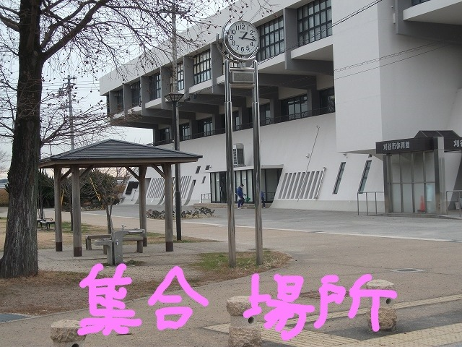

季節の変化を実感する自然観察会です。ネイチャーゲームや自然クイズ、自然の遊び、自然に関するお話なども入れて、楽しみながら散策します。
令和３年3月～12月
- お問い合わせ ※
西三河自然観察会
中川 秀彦
℡ 0８０-５１３４-1799


検索
亀城公園自然観察会
期 日  （第3土曜日） | テーマ
3月２１日（土） | 春との出会い  （野鳥、虫、植物）
5月１６日（土） | 近づく夏  （野鳥、虫、植物）
１０月１７日（土） | 秋を楽しむ  （野鳥、虫、植物）
１２月１９日（土） | 初冬の自然  （野鳥、虫、植物）

